System Operacyjny:
Kubuntu 25.10, Windows 11

Środowiska Programistyczne:
Visual Studio Code, Visual Studio 2026

Języki Programowania:
C#

Komentarz:
Brak

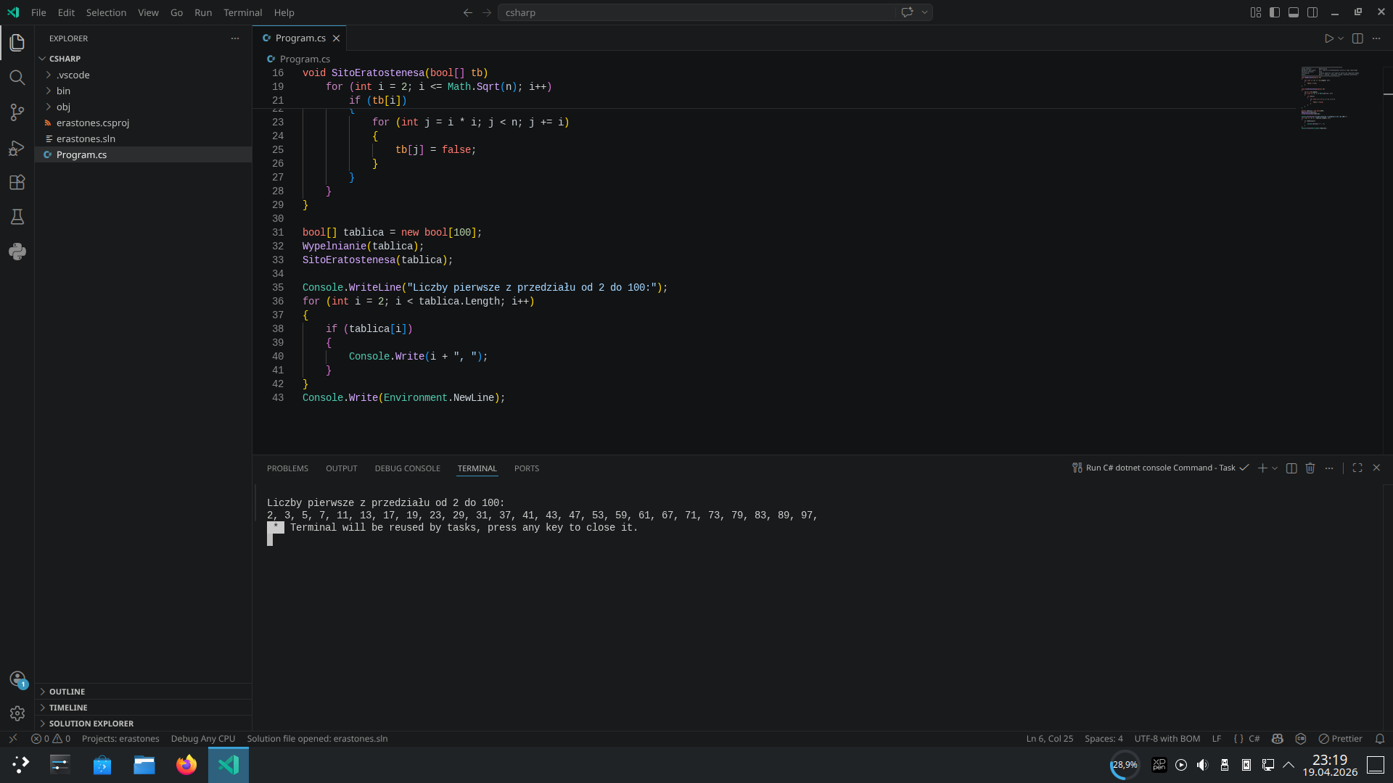Illustration 1: Aplikacja konsolowa - wynik

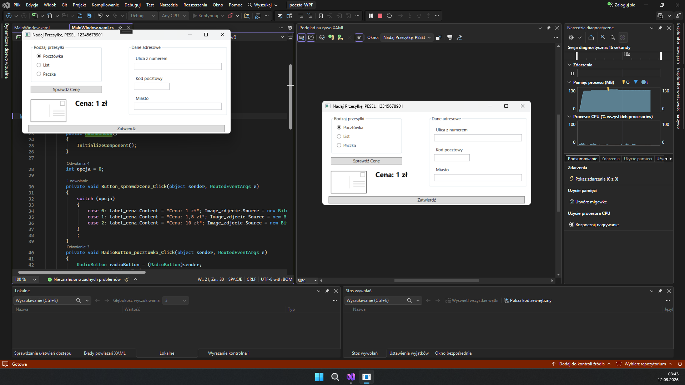Illustration 2: Aplikacja desktopowa - stan początkowy

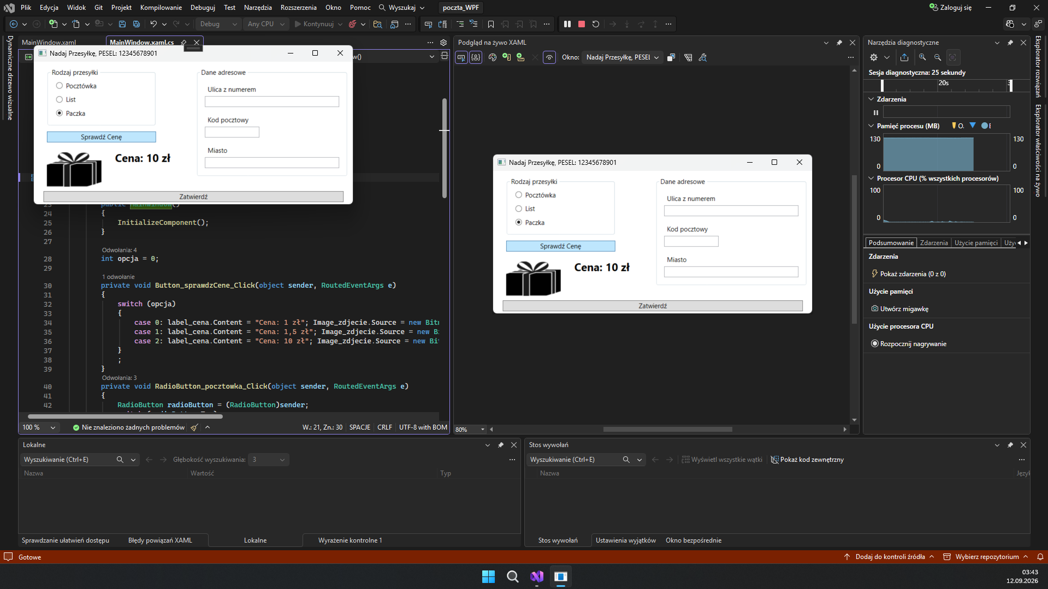Illustration 3: Aplikacja desktopowa – sprawdzenie ceny

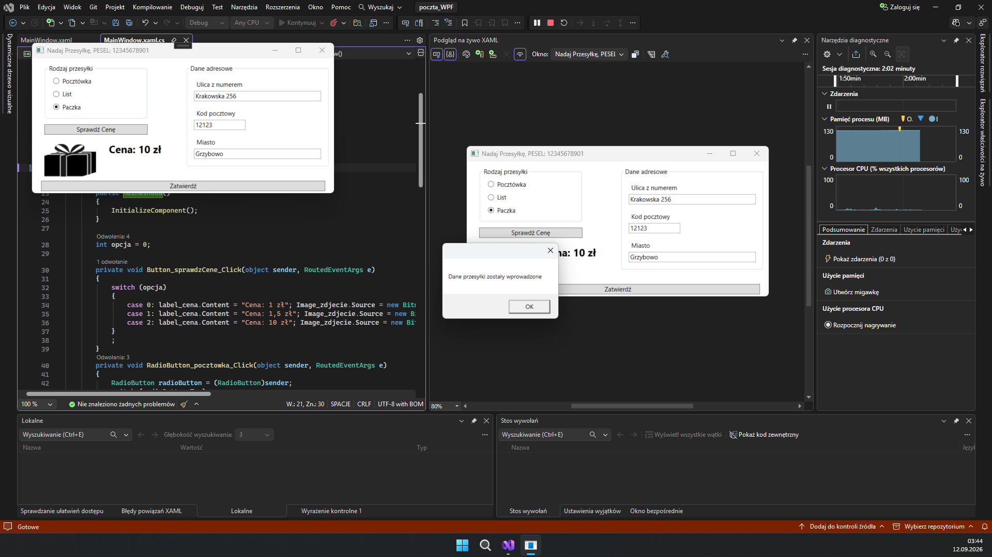Illustration 4: Aplikacja desktopowa – dobry kod pocztowy

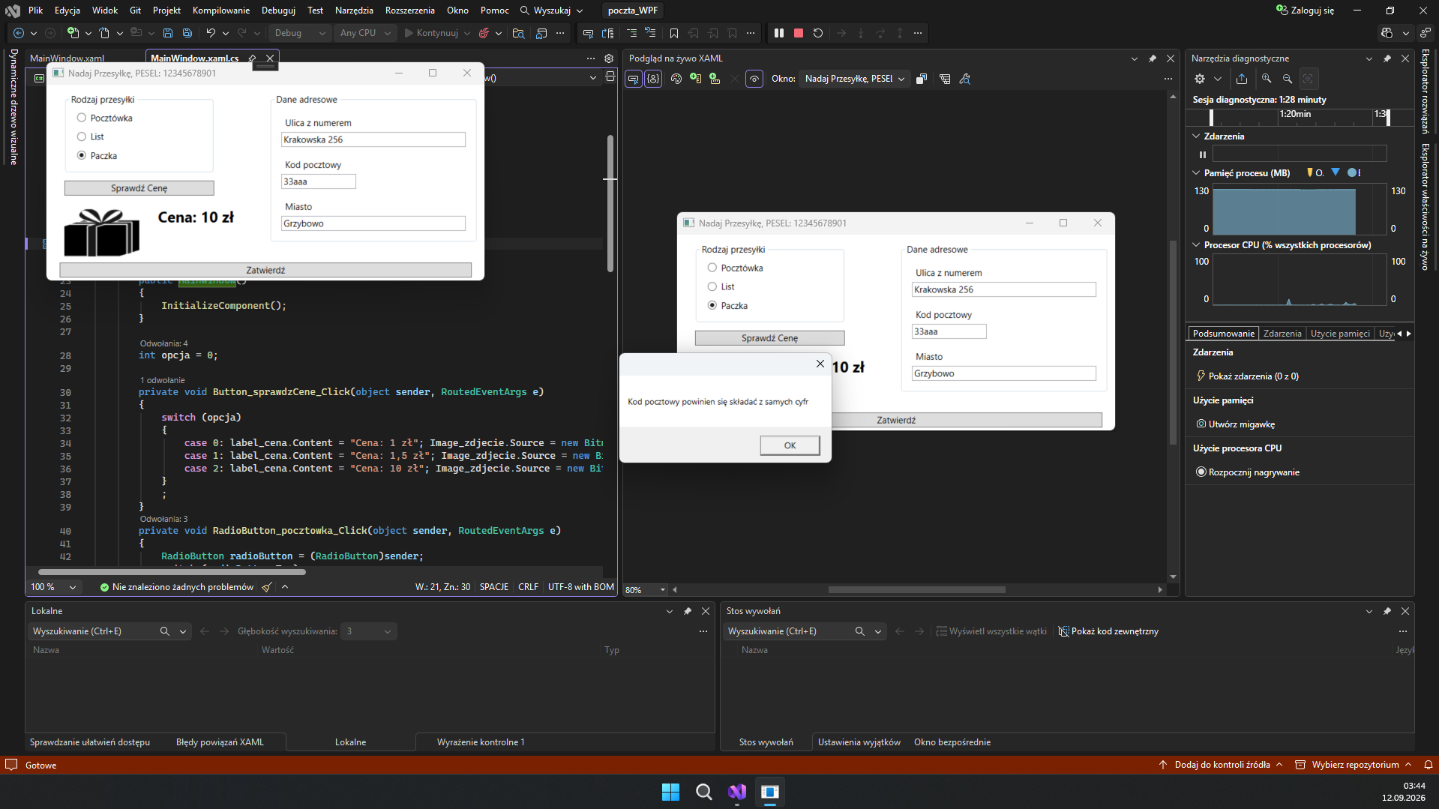Illustration 5: Aplikacja desktopowa – złe znaki w kodzie pocztowym

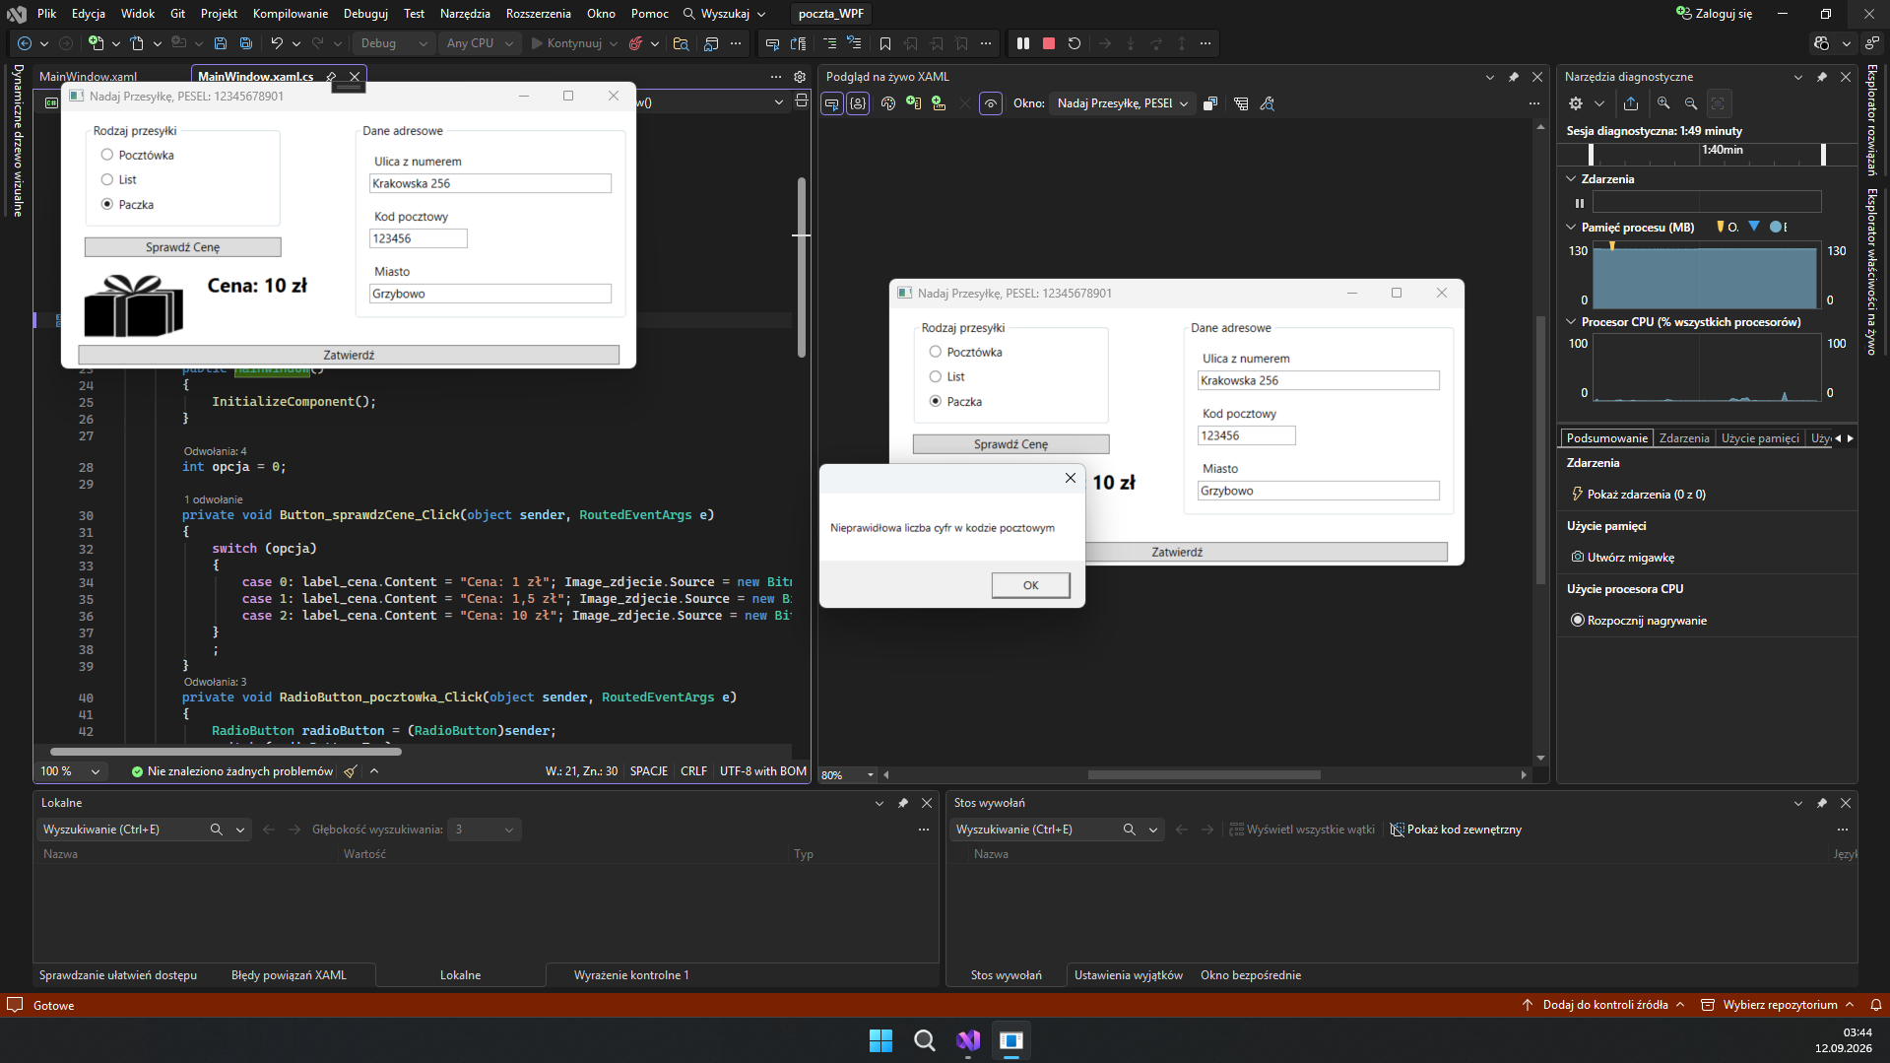Illustration 6: Aplikacja desktopowa – zła ilość cyfr w kodzie pocztowym

